แบบข้อมูลการจัดซื้อจัดจ้างในรอบเดือน ตุลาคม 2567 ปีงบประมาณ พ.ค.2568
สถานีตำรวจภูธรร่องเคาะ จว.ลำปาง
ข้อมูล ณ วันที่ 25 ตุลาคม 2567

ลำดับที่ | ปีงบประมาณ | ชื่อหน่วยงาน | อำเภอ | จังหวัด | กระทรวง | ประเภทหน่วยงาน | ชื่อรายการของงานที่จัดซื้อจัดจ้าง | วงเงินงบประมาณที่ได้รับการจัดสรร(บาท) | แหล่งที่มาของเงินงบประมาณ | สถานการณ์จัดซื้อจัดจ้าง | วิธีการจัดซื้อจัดจ้าง | ราคากลางบาท | ราคาที่ตกลงจัดซื้อจัดจ้าง | รายชื้อผู้ประกอบการจัดซื้อจัดจ้างที่ได้รับการคัดเลือก | เลขที่โครงการ  ระบบ e-GP
1 | พ.ศ.2568 | สภ.  ร่องเคาะ | วังเหนือ | ลำปาง | สำนักงานตำรวจแห่งชาติ | หน่วยงานในสังกัดสำนักงานตำรวจแห่งชาติ | เชื้อเพลิง | 38,750 | สตช. | ดำเนินการเสร็จสิ้น | เฉพาะเจาะจง | 38,750 | 38,750 | หจก.  วังเหนือปิโตรเลี่ยม | 67109206584

ตรวจแล้วถูกต้อง
พันตำรวจโท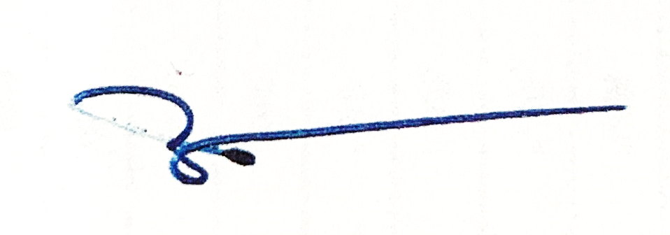
(นฤพล รอดวิเศษ)
สารวัตร(สอบสวน)รักษาราชการแทน
สารวัตรสถานีตำรวจภูธรร่องเคาะจังหวัดลำปาง

